СОДЕРЖАНИЕ

1. Исходная функциональная схема моделируемого устройства. 2
2. Таблица функций неисправностей 2
3. Решение прямой задачи моделирования 4
4. Полный проверяющий тест 6
5. График изменения коэффициента полноты проверки 6

- Исходная функциональная схема моделируемого устройства.
Исходная функциональная схема моделируемого устройства приведена на рисунке 1.1.

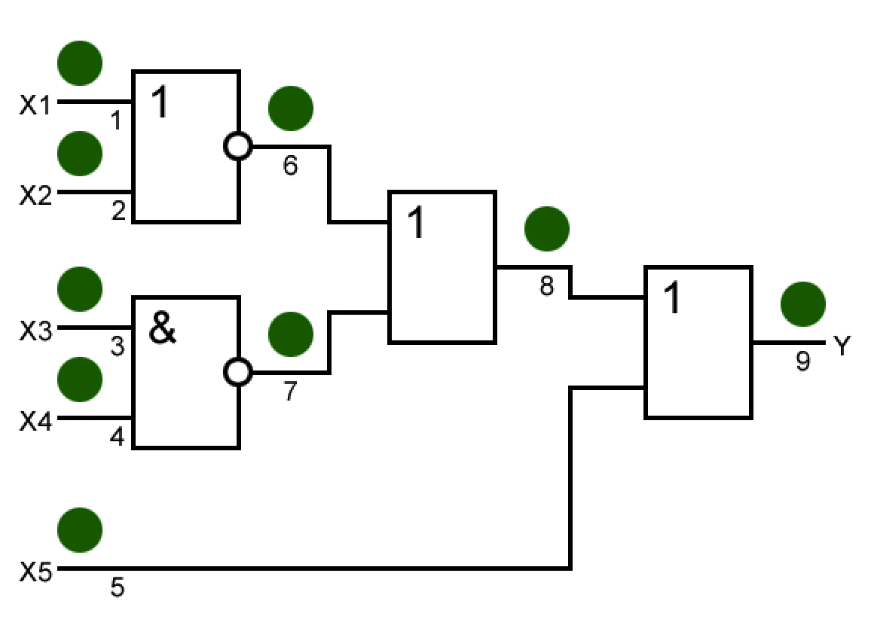
Рисунок 1.1 – Функциональная схема моделируемого устройства

- Таблица функций неисправностей
Таблица функций неисправностей приведена в таблице 2.1.
Таблица 2.1 – Таблица функций неисправностей
 | X₁ | X₂ | X₃ | X₄ | X₅ |  | Y |  | 1/₀ | 1/₁ | 1/_{In} | 2/₀ | 2/₁ | 2/_{In} | 3/₀ | 3/₁ | 3/_{In} | 4/₀ | 4/₁ | 4/_{In} | 5/₀ | 5_{/1} | 5/_{In} | 6/₀ | 6/₁ | 6/_{In} | 7/₀ | 7/₁ | 7/_{In} | 8/₀ | 8/₁ | 8/_{In} | 9/₀ | 9/₁ | 9/_{In}
0 | 0 | 0 | 0 | 0 | 0 |  | 1 |  | 0 | 0 | 0 | 0 | 0 | 0 | 0 | 0 | 0 | 0 | 0 | 0 | 0 | 0 | 0 | 0 | 0 | 0 | 1 | 0 | 0 | 1 | 0 | 1 | 1 | 0 | 1
1 | 1 | 0 | 0 | 0 | 0 |  | 1 |  | 0 | 0 | 0 | 0 | 0 | 0 | 0 | 0 | 0 | 0 | 0 | 0 | 0 | 0 | 0 | 0 | 0 | 0 | 1 | 0 | 1 | 1 | 0 | 1 | 1 | 0 | 1
2 | 0 | 1 | 0 | 0 | 0 |  | 1 |  | 0 | 0 | 0 | 0 | 0 | 0 | 0 | 0 | 0 | 0 | 0 | 0 | 0 | 0 | 0 | 0 | 0 | 0 | 1 | 0 | 1 | 1 | 0 | 1 | 1 | 0 | 1
3 | 1 | 1 | 0 | 0 | 0 |  | 1 |  | 0 | 0 | 0 | 0 | 0 | 0 | 0 | 0 | 0 | 0 | 0 | 0 | 0 | 0 | 0 | 0 | 0 | 0 | 0 | 0 | 1 | 1 | 0 | 1 | 1 | 0 | 1
4 | 0 | 0 | 1 | 0 | 0 |  | 1 |  | 0 | 0 | 0 | 0 | 0 | 0 | 0 | 0 | 0 | 0 | 0 | 0 | 0 | 0 | 0 | 0 | 0 | 0 | 0 | 0 | 0 | 1 | 0 | 1 | 1 | 0 | 1
5 | 1 | 0 | 1 | 0 | 0 |  | 1 |  | 0 | 0 | 0 | 0 | 0 | 0 | 0 | 0 | 0 | 0 | 1 | 1 | 0 | 0 | 0 | 0 | 0 | 0 | 1 | 0 | 1 | 1 | 0 | 1 | 1 | 0 | 1
6 | 0 | 1 | 1 | 0 | 0 |  | 1 |  | 0 | 0 | 0 | 0 | 0 | 0 | 0 | 0 | 0 | 0 | 1 | 1 | 0 | 0 | 0 | 0 | 0 | 0 | 1 | 0 | 1 | 1 | 0 | 1 | 1 | 0 | 1
7 | 1 | 1 | 1 | 0 | 0 |  | 1 |  | 0 | 0 | 0 | 0 | 0 | 0 | 0 | 0 | 0 | 0 | 1 | 1 | 0 | 0 | 0 | 0 | 0 | 0 | 1 | 0 | 1 | 1 | 0 | 1 | 1 | 0 | 1
8 | 0 | 0 | 0 | 1 | 0 |  | 1 |  | 0 | 0 | 0 | 0 | 0 | 0 | 0 | 0 | 0 | 0 | 0 | 0 | 0 | 0 | 0 | 0 | 0 | 0 | 0 | 0 | 0 | 1 | 0 | 1 | 1 | 0 | 1
9 | 1 | 0 | 0 | 1 | 0 |  | 1 |  | 0 | 0 | 0 | 0 | 0 | 0 | 0 | 1 | 1 | 0 | 0 | 0 | 0 | 0 | 0 | 0 | 0 | 0 | 1 | 0 | 1 | 1 | 0 | 1 | 1 | 0 | 1
10 | 0 | 1 | 0 | 1 | 0 |  | 1 |  | 0 | 0 | 0 | 0 | 0 | 0 | 0 | 1 | 1 | 0 | 0 | 0 | 0 | 0 | 0 | 0 | 0 | 0 | 1 | 0 | 1 | 1 | 0 | 1 | 1 | 0 | 1
11 | 1 | 1 | 0 | 1 | 0 |  | 1 |  | 0 | 0 | 0 | 0 | 0 | 0 | 0 | 1 | 1 | 0 | 0 | 0 | 0 | 0 | 0 | 0 | 0 | 0 | 1 | 0 | 1 | 1 | 0 | 1 | 1 | 0 | 1
12 | 0 | 0 | 1 | 1 | 0 |  | 1 |  | 1 | 0 | 1 | 0 | 1 | 1 | 0 | 0 | 0 | 0 | 0 | 0 | 0 | 0 | 0 | 1 | 0 | 1 | 1 | 0 | 0 | 1 | 0 | 1 | 1 | 0 | 1
13 | 1 | 0 | 1 | 1 | 0 |  | 0 |  | 1 | 0 | 1 | 1 | 0 | 0 | 1 | 0 | 1 | 1 | 0 | 1 | 0 | 1 | 1 | 0 | 1 | 1 | 0 | 1 | 1 | 0 | 1 | 1 | 0 | 1 | 1
14 | 0 | 1 | 1 | 1 | 0 |  | 0 |  | 0 | 0 | 0 | 0 | 0 | 1 | 1 | 0 | 1 | 1 | 0 | 1 | 0 | 1 | 1 | 0 | 1 | 1 | 0 | 1 | 1 | 0 | 1 | 1 | 0 | 1 | 1
15 | 1 | 1 | 1 | 1 | 0 |  | 0 |  | 0 | 0 | 0 | 0 | 0 | 0 | 1 | 0 | 1 | 1 | 0 | 1 | 0 | 1 | 1 | 0 | 1 | 1 | 0 | 1 | 1 | 0 | 1 | 1 | 0 | 1 | 1
16 | 0 | 0 | 0 | 0 | 1 |  | 1 |  | 0 | 0 | 0 | 0 | 0 | 0 | 0 | 0 | 0 | 0 | 0 | 0 | 0 | 0 | 0 | 0 | 0 | 0 | 0 | 0 | 0 | 0 | 0 | 0 | 1 | 0 | 1
17 | 1 | 0 | 0 | 0 | 1 |  | 1 |  | 0 | 0 | 0 | 0 | 0 | 0 | 0 | 0 | 0 | 0 | 0 | 0 | 0 | 0 | 0 | 0 | 0 | 0 | 0 | 0 | 0 | 0 | 0 | 0 | 1 | 0 | 1
18 | 0 | 1 | 0 | 0 | 1 |  | 1 |  | 0 | 0 | 0 | 0 | 0 | 0 | 0 | 0 | 0 | 0 | 0 | 0 | 0 | 0 | 0 | 0 | 0 | 0 | 0 | 0 | 0 | 0 | 0 | 0 | 1 | 0 | 1
19 | 1 | 1 | 0 | 0 | 1 |  | 1 |  | 0 | 0 | 0 | 0 | 0 | 0 | 0 | 0 | 0 | 0 | 0 | 0 | 0 | 0 | 0 | 0 | 0 | 0 | 0 | 0 | 0 | 0 | 0 | 0 | 1 | 0 | 1
20 | 0 | 0 | 1 | 0 | 1 |  | 1 |  | 0 | 0 | 0 | 0 | 0 | 0 | 0 | 0 | 0 | 0 | 0 | 0 | 0 | 0 | 0 | 0 | 0 | 0 | 0 | 0 | 0 | 0 | 0 | 0 | 1 | 0 | 1
21 | 1 | 0 | 1 | 0 | 1 |  | 1 |  | 0 | 0 | 0 | 0 | 0 | 0 | 0 | 0 | 0 | 0 | 0 | 0 | 0 | 0 | 0 | 0 | 0 | 0 | 0 | 0 | 0 | 0 | 0 | 0 | 1 | 0 | 1
22 | 0 | 1 | 1 | 0 | 1 |  | 1 |  | 0 | 0 | 0 | 0 | 0 | 0 | 0 | 0 | 0 | 0 | 0 | 0 | 0 | 0 | 0 | 0 | 0 | 0 | 0 | 0 | 0 | 0 | 0 | 0 | 1 | 0 | 1
23 | 1 | 1 | 1 | 0 | 1 |  | 1 |  | 0 | 0 | 0 | 0 | 0 | 0 | 0 | 0 | 0 | 0 | 0 | 0 | 0 | 0 | 0 | 0 | 0 | 0 | 0 | 0 | 0 | 0 | 0 | 0 | 1 | 0 | 1
24 | 0 | 0 | 0 | 1 | 1 |  | 1 |  | 1 | 0 | 0 | 0 | 0 | 0 | 0 | 0 | 0 | 0 | 0 | 0 | 0 | 0 | 0 | 0 | 0 | 0 | 0 | 0 | 0 | 0 | 0 | 0 | 1 | 0 | 1
25 | 1 | 0 | 0 | 1 | 1 |  | 1 |  | 1 | 0 | 0 | 0 | 0 | 0 | 0 | 0 | 0 | 0 | 0 | 0 | 0 | 0 | 0 | 0 | 0 | 0 | 0 | 0 | 0 | 0 | 0 | 0 | 1 | 0 | 1
26 | 0 | 1 | 0 | 1 | 1 |  | 1 |  | 0 | 0 | 0 | 0 | 0 | 0 | 0 | 0 | 0 | 0 | 0 | 0 | 0 | 0 | 0 | 0 | 0 | 0 | 0 | 0 | 0 | 0 | 0 | 0 | 1 | 0 | 1
27 | 1 | 1 | 0 | 1 | 1 |  | 1 |  | 0 | 0 | 0 | 0 | 0 | 0 | 0 | 0 | 0 | 0 | 0 | 0 | 0 | 0 | 0 | 0 | 0 | 0 | 0 | 0 | 0 | 0 | 0 | 0 | 1 | 0 | 1
28 | 0 | 0 | 1 | 1 | 1 |  | 1 |  | 0 | 0 | 0 | 0 | 0 | 0 | 0 | 0 | 0 | 0 | 0 | 0 | 0 | 0 | 0 | 0 | 0 | 0 | 0 | 0 | 0 | 0 | 0 | 0 | 1 | 0 | 1
29 | 1 | 0 | 1 | 1 | 1 |  | 1 |  | 0 | 0 | 0 | 0 | 0 | 0 | 0 | 0 | 0 | 0 | 0 | 0 | 1 | 0 | 1 | 0 | 0 | 0 | 0 | 0 | 0 | 0 | 0 | 0 | 1 | 0 | 1
30 | 0 | 1 | 1 | 1 | 1 |  | 1 |  | 0 | 0 | 0 | 0 | 0 | 0 | 0 | 0 | 0 | 0 | 0 | 0 | 1 | 0 | 1 | 0 | 0 | 0 | 0 | 0 | 0 | 0 | 0 | 0 | 1 | 0 | 1
31 | 1 | 1 | 1 | 1 | 1 |  | 1 |  | 0 | 0 | 0 | 0 | 0 | 0 | 0 | 0 | 0 | 0 | 0 | 0 | 1 | 0 | 1 | 0 | 0 | 0 | 0 | 0 | 0 | 0 | 0 | 0 | 1 | 0 | 1

- Решение прямой задачи моделирования
Множество неисправностей для решения прямой задачи моделирования приведено в таблице 3.1.

Таблица 3.1 – Множество неисправностей
 | Набор | Неисправности
 | 00000 | {7/₀ , 8/₀ , 8/_{In}, 9/₀ , 9/_{In} }
 | 10000 | {7/₀ , 7/_{In}, 8/₀ , 8/_{In}, 9/₀ , 9/_{In}}
 | 01000 | {7/₀ , 7/_{In}, 8/₀ , 8/_{In}, 9/₀ , 9/_{In}, }
 | 11000 | {7/_{In}, 8/₀ , 8/_{In}, 9/₀ , 9/_{In}, }
 | 00100 | {8/₀ , 8/_{In}, 9/₀ , 9/_{In}, }
 | 10100 | {4/₁, 4/_{In}, 7/₀ , 7/_{In}, 8/₀ , 8/_{In}, 9/₀ , 9/_{In}, }
 | 01100 | {4/₁, 4/_{In}, 7/₀ , 7/_{In}, 8/₀ , 8/_{In}, 9/₀ , 9/_{In}, }
 | 11100 | {4/₁, 4/_{In}, 7/₀ , 7/_{In}, 8/₀ , 8/_{In}, 9/₀ , 9/_{In}, }
 | 00010 | {8/₀ , 8/_{In}, 9/₀ , 9/_{In}, }
 | 10010 | {3/₁, 3/_{In}, 7/₀ , 7/_{In}, 8/₀ , 8/_{In}, 9/₀ , 9/_{In}, }
 | 01010 | {3/₁, 3/_{In}, 7/₀ , 7/_{In}, 8/₀ , 8/_{In}, 9/₀ , 9/_{In}, }
 | 11010 | {3/₁, 3/_{In}, 7/₀ , 7/_{In}, 8/₀ , 8/_{In}, 9/₀ , 9/_{In}, }
 | 00110 | {1/₀ , 1/_{In}, 2/₁, 2/_{In}, 6/₀, 6/_{In}, 7/₀ , 8/₀ , 8/_{In}, 9/₀ , 9/_{In}, }
 | 10110 | {1/₀ , 1/_{In}, 3/₀, 3/_{In}, 4/₀, 4/_{In}, 5/₁, 5/_{In}, 6/₁, 6/_{In}, 7/₁, 7/_{In}, 8/₁, 8/_{In}, 9/₁, 9/_{In}, }
 | 01110 | {2/₀ , 2/_{In}, 3/₀, 3/_{In}, 4/₀, 4/_{In}, 5/₁, 5/_{In}, 6/₁, 6/_{In}, 7/₁, 7/_{In}, 8/₁, 8/_{In}, 9/₁, 9/_{In}, }
 | 11110 | {3/₀, 3/_{In}, 4/₀, 4/_{In}, 5/₁, 5/_{In}, 6/₁, 6/_{In}, 7/₁, 7/_{In}, 8/₁, 8/_{In}, 9/₁, 9/_{In}, }
 | 00001 | {9/₀ , 9/_{In}, }
 | 10001 | {9/₀ , 9/_{In}, }
 | 01001 | {9/₀ , 9/_{In}, }
 | 11001 | {9/₀ , 9/_{In}, }
 | 00101 | {9/₀ , 9/_{In}, }
 | 10101 | {9/₀ , 9/_{In}, }
 | 01101 | {9/₀ , 9/_{In}, }
 | 11101 | {9/₀ , 9/_{In}, }
 | 00011 | {9/₀ , 9/_{In}, }
 | 10011 | {9/₀ , 9/_{In}, }
 | 01011 | {9/₀ , 9/_{In}, }
 | 11011 | {9/₀ , 9/_{In}, }
 | 00111 | {9/₀ , 9/_{In}, }
 | 10111 | {5/₀, 5/_{In}, 9/₀ , 9/_{In}, }
 | 01111 | {5/₀, 5/_{In}, 9/₀ , 9/_{In}, }
 | 11111 | {5/₀, 5/_{In}, 9/₀ , 9/_{In}, }

Множество наборов для решения обратной задачи моделирования приведено в таблице 3.2.

Таблица 3.1 – Множество наборов
 | Неисп-равность | Наборы
 | 1/₀ | {00110, 10110}
 | 1/₁
 | 1/_{In} | {00110, 10110}
 | 2/₀ | {01110}
 | 2/₁ | {00110}
 | 2/_{In} | {00110, 01110}
 | 3/₀ | {01110, 10110, 11110}
 | 3/₁ | {01010, 10010, 11010}
 | 3/_{In} | {01010, 01110, 10010, 10110, 11010, 11110}
 | 4/₀ | {01110, 10110, 11110}
 | 4/₁ | {01100, 10100, 11100}
 | 4/_{In} | {01100, 01110, 10100, 10110, 11100, 11110}
 | 5/₀ | {01111, 10111, 11111}
 | 5/₁ | {01110, 10110, 11110}
 | 5/_{In} | {01110, 01111, 10110, 10111, 11110, 11111}
 | 6/₀ | {00110}
 | 6/₁ | {01110, 10110, 11110}
 | 6/_{In} | {00110, 01110, 10110, 11110}
 | 7/₀ | {00000, 00110, 01000, 01010, 01100, 10000, 10010, 10100, 11010, 11100}
 | 7/₁ | {01110, 10110, 11110}
 | 7/_{In} | {01000, 01010, 01100, 01110, 10000, 10010, 10100, 10110, 11000, 11010, 11100, 11110}
 | 8/₀ | {00000, 00010, 00100, 00110, 01000, 01010, 01100, 10000, 10010, 10100, 11000, 11010, 11100}
 | 8/₁ | {01110, 10110, 11110}
 | 8/_{In} | {00000, 00010, 00100, 00110, 01000, 01010, 01100, 01110, 10000, 10010, 10100, 10110, 11000, 11010, 11100, 11110}
 | 9/₀ | {00000, 00001, 00010, 00011, 00100, 00101, 00110, 00111,  01000, 01001, 01010, 01011, 01100, 01101, 01110, 01111,  10000, 10001, 10010, 10011, 10100, 10101, 10110, 10111,  11000, 11001, 11010, 11011, 11100, 11101, 11110, 11111}
 | 9/₁ | {01110, 10110, 11110}

Продолжение таблицы 3.1
 | 9/_{In} | {00000, 00001, 00010, 00011, 00100, 00101, 00110, 00111,  01000, 01001, 01010, 01011, 01100, 01101, 01110, 01111,  10000, 10001, 10010, 10011, 10100, 10101, 10110, 10111,  11000, 11001, 11010, 11011, 11100, 11101, 11110, 11111}

- Полный проверяющий тест
Для построения полного проверяющего теста требуется выбрать минимальное множество входных комбинаций, при объединении которых обнаруживаются все одиночные константные и инверсные неисправности заданного класса. Из анализа таблицы функций неисправностей получено, что для отдельных входных наборов обнаруживаются следующие неисправности:
- Набор 00110 обнаруживает неисправности {1/_{0,} 1/_{In}, 2/₁, 2/_{In ,} 6/_{0,} 6/_{In ,} 7/_{0,} 8/_{0,} 8/_{In ,} 9/_{0,} 9/_{In ,} }.
• Набор 01010 обнаруживает неисправности {3/₁, 3/_{In} , 7/₀, 7/_{In}, 8/₀, 8/_{In}, 9/₀, 9/_{In}}.
• Набор 01100 обнаруживает неисправности {4/₁, 4/_{In}, 7/₀, 7/_{In}, 8/₀, 8/_{In}, 9/₀, 9/_{In} }.
• Набор 01110 обнаруживает неисправности {2/₀, 2/_{In}, 3/₀, 3/_{In}, 4/₀, 4/_{In} , 5/₁, 5/_{In}, 6/₁, 6/_{In}, 7/_{1,} 7/_{In}, 8/₁, 8/_{In}, 9/₁, 9/_{In} }.
• Набор 01111 обнаруживает неисправности {5/₀, 5/_{In}, 7/₁, 7/_{In}, 8/₁, 8/_{In}, 9/₀, 9/_{In}
При объединённом применении указанных наборов обнаруживаются все 27 неисправностей, что подтверждается расчётом коэффициента полноты проверки:
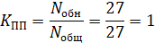

Таким образом, полный проверяющий тест для исследуемой схемы записывается как:
{00110,01010,01100,01110,01111}

- График изменения коэффициента полноты проверки
График изменения коэффициента полноты проверки в зависимости от числа тестовых наборов приведён на рисунке 4.1.

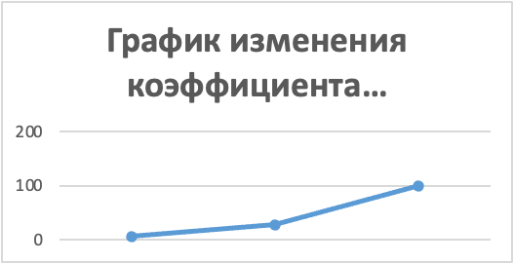
Рисунок 5.1 – График изменения коэффициента полноты проверки

